

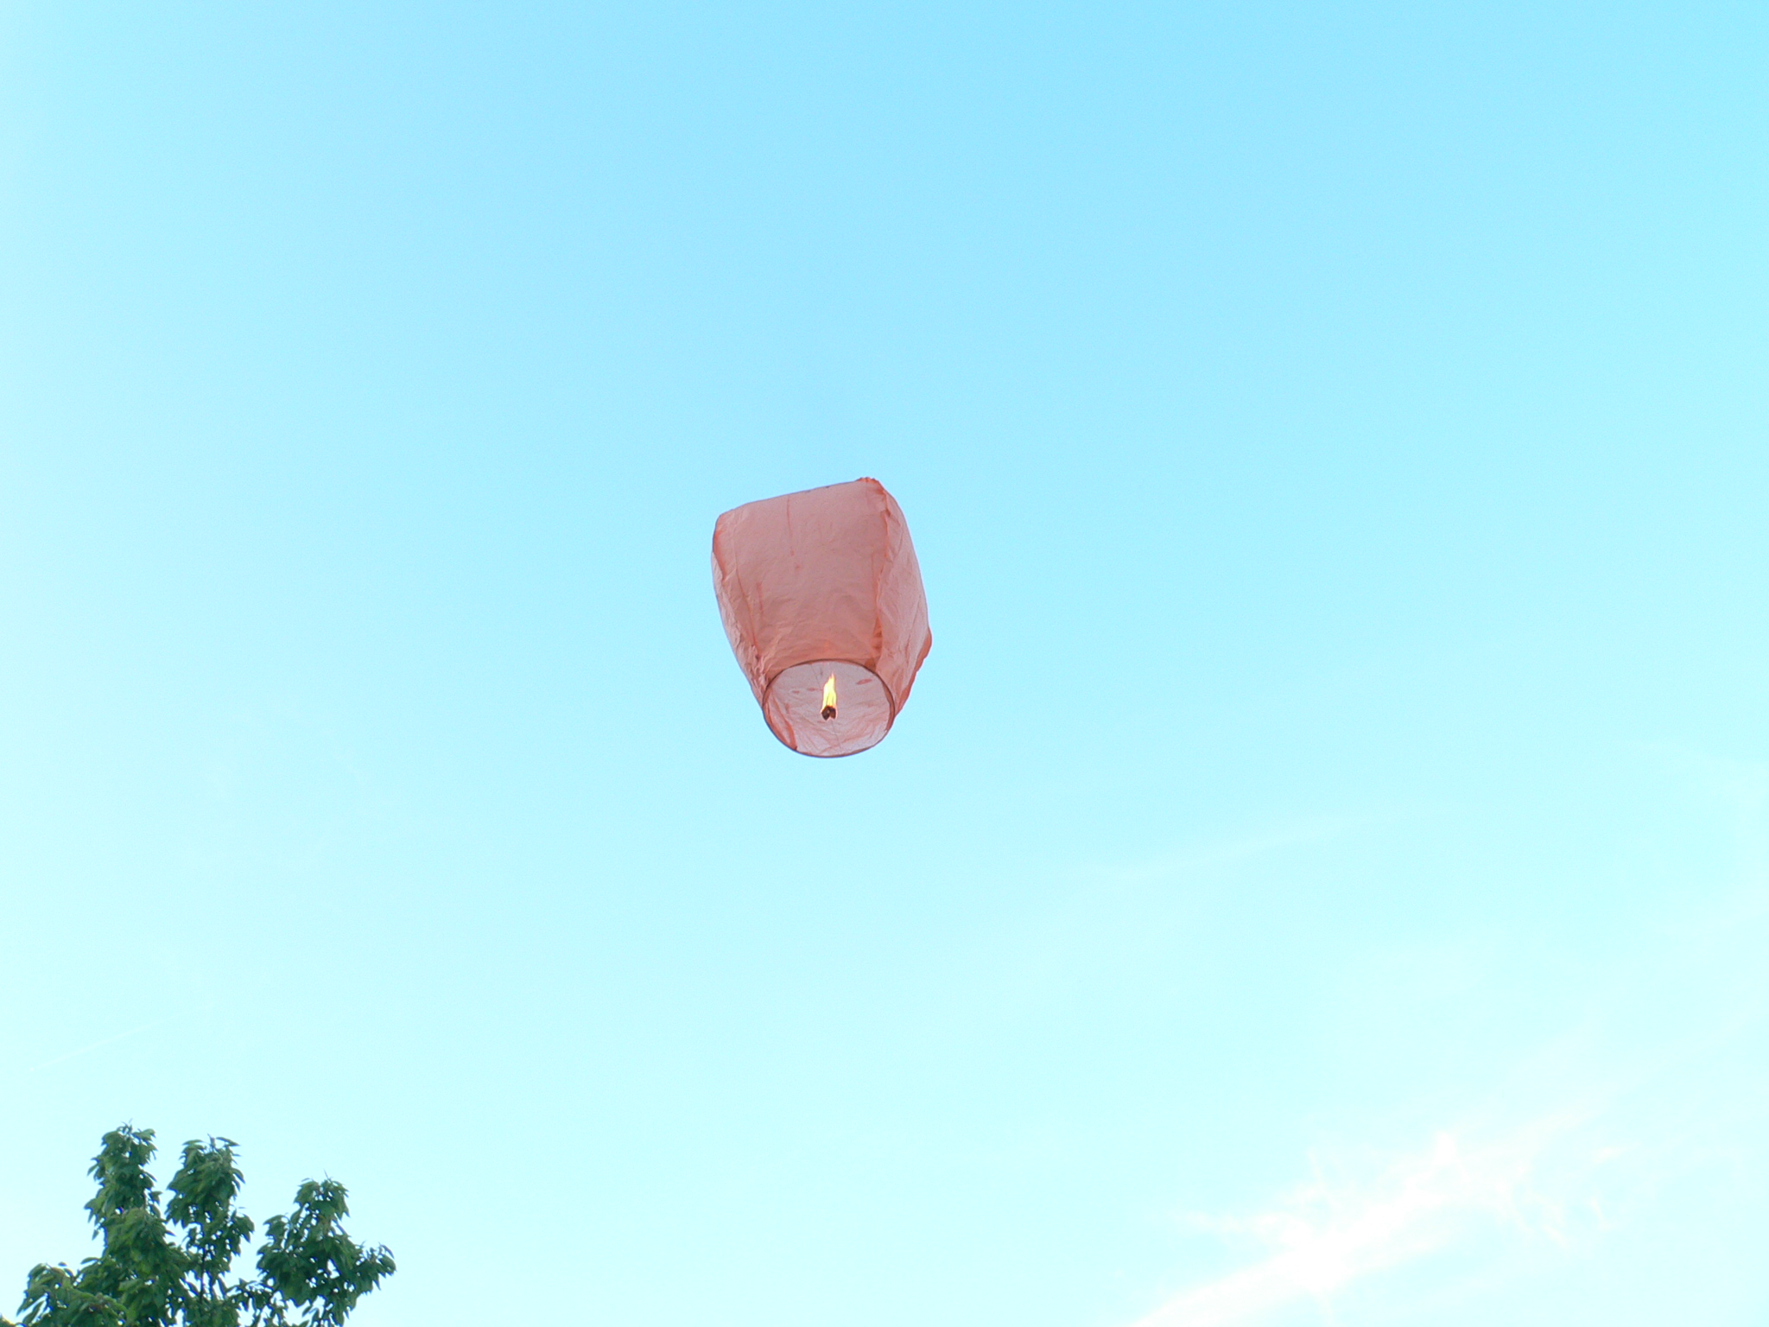

EUI/2 ČJ 6
Mgr. Linda Klimentová
ZŠ Zákupy
Název: Přísloví
Cíl: Zopakovat si učivo
Čas: 20 minut – 25 minut
Pomůcky: nůžky, lepidlo, sešit
Popis aktivity: Žáci mají za úkol rozstříhat jednotlivé části přísloví, přiřadit k sobě správné části a nalepit
do sešitu

Přísloví : rozstříhej jednotlivé části přísloví na proužky
a přiřaď k sobě správné části. Vysvětli význam.

Boží mlýny melou pomalu,

to je čertem. Jablko nepadá

S chutí do toho,

dál doskáče.

daleko od stromu. hladovému nevěří.

Nehas,

Kdo nic nedělá,

Co je šeptem, půl je hotovo.

doma nejlíp.

Komu není shůry dáno,

co tě nepálí. Ranní ptáče

Sytý

Všude dobře

ale jistě. v apatyce nekoupí.

nic nezkazí.

